SIGRH
Sistema Integrado de Gestão de Recursos Humanos

UCS0402 – Manter Referência de Valores

Histórico de Revisões

Data | Versão | Descrição | Autor
09/07/2008 | 1.0 | Elaboração do documento. | Liliane Frez
17/09/2008 | 2.0 | Versão do VSS entregue. CD 032 | Keila Joanês Fiabani
13/10/2021 | 3.0 | Atendimento ao chamado 15927/2021 | Candido Matos dos Santos

Índice

1. Pacote/Caso de Uso 6
Manter Referência de Valores 6
1.1. Descrição 6
1.2. Menu 6
2. Conceito 6
2.1. Conceitos principais 6
2.2. Conceitos associados 6
3. Diagrama 8
4. Casos de Uso 9
4.1. Incluir Referência de Valores 9
4.1.1. Fluxo Básico 9
4.2. Alterar Referência de Valores 9
4.2.1. Fluxo Básico 9
4.2.2. Fluxo Alternativo 01: Alterar Referência de Valores (Criar nova vigência) – Substitui a partir do passo 4.2.1.5 9
4.2.3. Fluxo alternativo 02: Retificar Vigência Finalizada ou com Pagamento Calculado – Substitui a partir do passo 4.2.1.6 10
4.2.4. Fluxo Alternativo 03: Criar nova versão – Substitui a partir do passo 4.2.1.2 10
4.3. Excluir Referência de Valores 10
4.3.1. Fluxo Básico 10
4.3.2. Fluxo Alternativo 01: única vigência – Substitui a partir do passo 4.3.1.4 11
4.3.3. Fluxo Alternativo 02: versão oficial – Substitui a partir do passo 4.3.2.3 11
4.4. Listar Referência de Valores 11
4.4.1. Fluxo Básico 11
4.5. Visualizar Referências de Valor Retificados 11
4.5.1. Fluxo Básico 11
5. Regras de Negócio 13
5.1. RN001 Sigla da referência de valores já cadastrada 13
5.2. RN002 Validação de vigência quando alteração retificadora ou não 13
5.3. RN003 Validação de vigência quando alteração retificadora 13
5.4. RN004 Atualização de vigência retificadora 14
5.5. RN005 Validação de vigência quando alteração não retificadora 14
5.6. RN006 Atualização de vigência não retificadora 14
5.7. RN007 Número da versão 15
5.8. RN008 Exclusão da última vigência 15
5.9. RN009 Operações não permitidas quando órgão possui folha de pagamento calculada 15
5.10. RN010 Atualização de vigência anterior quando exclusão da última vigência 15
5.11. RN011 Exclusão de única vigência 16
5.12. RN012 Navegação em dados Retificados 16
5.13. RN013 Verificar Autorização para Alterar Vigências Finalizadas ou com Folhas Fechadas no Período 16
5.14. RN015 Verificar se retificação envolve Vigência (mês e ano) 17
6. Anexos 18
6.1. Tabelas Envolvidas a Retificação 18
6.2. SQL Listar Referência de Valores 18
6.3. SQL Listar Carreiras que utilizam a Unidade Orçamentária 20
6.3.1. Atual – buscando da tabela original 20
6.3.2. Buscando da tabela retificada 20
6.4. SQL Listar Programas em Relação à Geração da Rubrica 21
6.4.1. Atual – buscando da tabela original 21
6.4.2. Buscando da tabela retificada 22
7. Telas 23
7.1. Tela Principal e Listar 23
7.2. Tela Incluir Referência de Valores 23
7.3. Tela Alterar Referência de Valores 24
7.4. Tela Alterar Referência de Valores (com retificações) 24
7.5. Tela Alterar Referência de Valores (Criando Nova Versão) 25
7.6. Tela Visualizar Referência de Valores Retificadas 25
8. Relatório (s) 26

Pacote/Caso de Uso

Manter Referência de Valores

Descrição

Pacote responsável por agrupar os casos de uso de manutenção de referência de valores. Permite incluir, alterar, excluir e listar as referências de valores cadastradas no sistema.

Menu
Módulo: TABELAS
Submódulo: PAGAMENTOS

Conceito

Conceitos principais

Valor Referência | Valores baseados em algum tipo de referência para realizar cálculos da folha de pagamento. Por exemplo. Referência = salário.

Conceitos associados

Estrutura de Carreira | Níveis de hierarquia de cada carreira dentro do Estado.
Itens de Carreira | Divisão realizada dentro da carreira com a finalidade de organizar uma carreira.
Programas | Diretrizes diferenciadas de acordo com perfil, que visam assegurar ao estudante oportunidade de trabalho pela aplicação prática do conhecimento teórico inerente a sua área de formação.

Diagrama

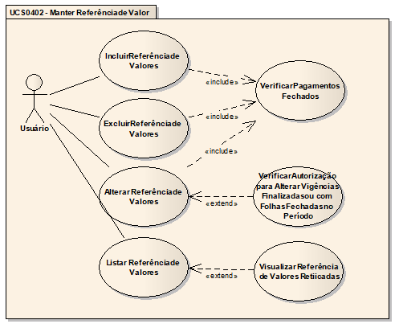

Casos de Uso

Incluir Referência de Valores

Fluxo Básico

O ator solicita a funcionalidade de manutenção de referência de valores (Tela Principal);

O ator seleciona a funcionalidade de incluir referência de valores;

O sistema apresenta os dados para preenchimento conforme tela de inclusão;

O ator informa os dados necessários;

O ator submete a opção de incluir;

O sistema valida as informações de acordo com as Regras de Negócio (RN001 (RGN2.1.59.1), RN002 (RGN2.1.5.5));

O sistema valida as informações, processa a operação e exibe a mensagem MSG0050 ("Inclusão efetuada com sucesso!").

Alterar Referência de Valores

Fluxo Básico

O ator seleciona a base de cálculo após executar a funcionalidade “Listar Referência de Valores”;

O ator solicita a funcionalidade que permite alterar “Informações Principais” da referência de valores selecionada;

O sistema apresenta os dados da referência de valores selecionada conforme tela de alteração;

O ator seleciona a opção “Retificar última vigência”;

O ator altera os dados necessários;

O ator submete a opção de alterar;

O sistema valida as informações de acordo com as Regras de Negócio (RN003 (RGN2.1.3.1, RGN2.1.3.2), RN002 (RGN2.1.5.5));

O sistema valida as informações, processa a regra RN004 (RGN2.1.40.2) e exibe a mensagem MSG0051 ("Alteração efetuada com sucesso!").

Fluxo Alternativo 01: Alterar Referência de Valores (Criar nova vigência) – Substitui a partir do passo 4.2.1.5

O ator seleciona a opção “Criar nova vigência”;

O ator altera os dados necessários;

O ator submete a opção de alterar;

O sistema valida as informações de acordo com as Regras de Negócio (RN005 (RGN2.1.4.1), RN002 (RGN2.1.5.5));

O sistema valida as informações, processa as regras RN006 (RGN2.1.6.1 e RGN2.1.6.2) e exibe a mensagem MSG0051 ("Alteração efetuada com sucesso!").

Fluxo alternativo 02: Retificar Vigência Finalizada ou com Pagamento Calculado – Substitui a partir do passo 4.2.1.6

O sistema identifica que existem folhas calculadas em definitivo (RN002), verifica se o usuário tem permissão conforme regra RN013 e se a referência da vigência NÃO foi alterada conforme RN015.

O sistema exibe uma mensagem de confirmação (“Vigência finalizada ou existem folhas fechadas no período para algum órgão do agrupamento. Deseja prosseguir? ” );

O sistema valida as informações, processa a operação RN014 e exibe a mensagem MSG0051 ("Alteração efetuada com sucesso!").

Fluxo Alternativo 03: Criar nova versão – Substitui a partir do passo 4.2.1.2

O ator seleciona a base de cálculo após executar a funcionalidade “Listar Referência de Valores”;

O ator solicita a funcionalidade que permite “Criar nova versão” da base de cálculo selecionada;

O sistema apresenta os dados da referência de valores selecionada conforme tela alterar criando nova versão;

O ator informa os dados necessários;

O ator submete a opção de alterar;

O sistema valida as informações de acordo com as Regras de Negócio RN002 (RGN2.1.5.5);

O sistema processa a regra RN007 (RGN2.1.44.2) e exibe a mensagem MSG0051 ("Alteração efetuada com sucesso!").

Excluir Referência de Valores

Fluxo Básico

O ator seleciona a base de cálculo após executar a funcionalidade “Listar Referência de Valores”;

O ator submete a opção de excluir a vigência de referência de valores selecionada;

O sistema valida a exclusão de acordo com as Regras de Negócio (RN008 (RGN2.1.8.1), RN009 (RGN2.1.9.3));

O sistema verifica que existe vigência anterior para a versão selecionada;

O sistema processa a operação:

Exclui o histórico de referência de valores;

O sistema processa a regra RN010 (RGN2.1.36.1) e exibe a mensagem MSG0052 ("Exclusão efetuada com sucesso!").

Fluxo Alternativo 01: única vigência – Substitui a partir do passo 4.3.1.4

O sistema verifica que não existe vigência anterior para a versão selecionada;

O sistema verifica que a versão selecionada se trata da maior versão RN011 (RGN2.1.45.1);

O sistema processa a operação:

Exclui o histórico de referência de valores;

Exclui a versão de referência de valores;

Retorna ao passo 4.3.1.6;

Fluxo Alternativo 02: versão oficial – Substitui a partir do passo 4.3.2.3

O sistema verifica que a versão selecionada se trata da versão oficial;

O sistema processa a operação:

Excluir o histórico de referência de valores;

Exclui a versão de referência de valores;

Exclui a referência de valor;

Retorna ao passo 4.3.1.6;

Listar Referência de Valores

Fluxo Básico

O ator solicita a funcionalidade de manutenção de referência de valores;

O sistema exibe os filtros para listagem das referências de valores;

O ator informa os dados do filtro;

O ator submete a opção de listar;

O sistema exibe uma lista com os dados das referências de valores conforme os filtros informados. A ordenação da lista deverá ser pela descrição da referência de valores e por ordem decrescente da referência inicial da vigência.

Visualizar Referências de Valor Retificados

Fluxo Básico

O ator executa a funcionalidade “Listar Referência de Valores”;

O ator seleciona a linha de um registro que possua uma ou mais retificações e aciona a opção “Informações Principais”;

O sistema apresenta os dados do parâmetro selecionado incluindo no canto superior direito uma caixa de seleção para navegar do registro atual para o(s) registro(s) retificado(s);

O ator seleciona na caixa de seleção um registro retificado;
O sistema atualiza os dados da tela desabilitando alterações conforme regra de negócio RN012;

Regras de Negócio

RN001 Sigla da referência de valores já cadastrada
A sigla e a descrição da Referência de Valores deverão ser únicas. Caso seja verificado que o ator informou uma sigla ou descrição já cadastrada o sistema exibe a mensagem MSG0022 (“Já existe registro cadastrado com este(a) <nome_conceito>.”).

RN002 Validação de vigência quando alteração retificadora ou não
Não será permitida a inclusão ou alteração de vigência caso exista folha de pagamento calculada em definitivo para a versão da tabela selecionada e a partir da referência inicial informada, para todos os órgãos associados ou para o próprio órgão do agrupamento. Caso seja verificado que existe folha de pagamento calculada em definitivo o sistema exibe a mensagem MSG1693 (“<nome_operação> não efetuada. Existem folhas de pagamento calculadas em definitivo a partir da Referência Inicial informada que utilizam esta versão da tabela de valores.”). A verificação será feita através da realização do caso de uso “Verificar Pagamentos Fechados” do módulo “Pagamento”, informando o(s) órgão(s), o indicativo de tipo de folha como nulo (todos os tipos de folha), o tipo de verificação “a partir de uma referência”, a referência inicial informada, o tipo da tabela de valores e o número da versão.

RN003 Validação de vigência quando alteração retificadora
- Somente será permitida a alteração da última vigência ativa. Caso seja verificado que a vigência alterada não é a última ativa o sistema emite a mensagem MSG0618 (“Não é possivel <nome_operacao> uma vigência que não seja a última vigência ativa.”).
- A referência inicial deve ser maior que a referência inicial da vigência anterior. Caso seja verificado que o ator informou uma referência inicial menor, o sistema emite a mensagem MSG1499 (“Alteração não efetuada. A Referência Inicial deve ser maior que a Referência Inicial da vigência anterior.”).

RN004 Atualização de vigência retificadora
Caso seja verificado que o ator alterou a referência inicial, a referência final da vigência anterior deve ser encerrada com a nova referência inicial menos 1 mês.

RN005 Validação de vigência quando alteração não retificadora
A referência inicial deve ser maior que a referência inicial da vigência atual. Caso seja verificado que o ator informou uma referência inicial menor, o sistema emite a mensagem MSG1514 (“Alteração não efetuada. A Referência Inicial deve ser maior que a Referência Inicial da vigência atual.”).

RN006 Atualização de vigência não retificadora
- A inclusão de uma nova vigência corresponderá à inclusão de um novo registro;
- A vigência anterior deve ser encerrada com a referência final igual à nova referência inicial menos 1 mês, desde que a vigência anterior já não esteja finalizada.

RN007 Número da versão
O número da versão a ser incluído deve ter o número subsequente ao da maior versão existente.

RN008 Exclusão da última vigência
Somente será permitida a exclusão da última vigência. Caso seja verificado que o ator não selecionou a última vigência o sistema exibe a mensagem MSG0618 ("Não é possivel <nome_operacao> uma vigência que não seja a última vigência ativa.").

RN009 Operações não permitidas quando órgão possui folha de pagamento calculada
Não será permitida a exclusão da vigência da versão de valores quando houver folha de pagamento calculada em definitivo para um dos órgãos associado ou para o próprio órgão do agrupamento, a partir da referência inicial da vigência e a versão da tabela. Caso seja verificado que existem folhas de pagamento calculadas em definitivo a partir a referência inicial o sistema exibe a mensagem MSG1532 (“<nome_da_operação> não efetuada. Existem folhas de pagamento calculadas a partir da Referência Inicial da vigência.”). A verificação será feita através da realização do caso de uso “UCS 001 – Verificar Pagamentos Fechados” do módulo “Pagamentos”, informando o(s) órgão(s), o indicativo de tipo de folha como nulo (todos os tipos de folha), o tipo de verificação “a partir de uma referência”, a referência inicial informada, o tipo da tabela de valores e o número da versão.

RN010 Atualização de vigência anterior quando exclusão da última vigência
Quando da exclusão da última vigência, será verificada a existência de vigência anterior. Caso seja verificada a existência de vigência anterior com referência final igual à referência inicial da vigência excluída menos 1 mês, o sistema deverá atualizar a referência final da vigência anterior para nula.

RN011 Exclusão de única vigência
Somente será permitida a exclusão de única vigência quando esta pertencer à última versão cadastrada. Caso seja verificado que existe versão maior o sistema exibe a mensagem MSG1669 (“Exclusão não efetuada. Existem outras versões de valores de <nome_conceito> cadastradas.”).

RN012 Navegação em dados Retificados
Ao navegar pelos dados retificados (anteriores) NÃO será permitido editar ou excluir o registro, ou seja, botões e campos estarão desabilitados permanecendo apenas para leitura. No campo retificação será exibida a data e hora que ocorreu a retificação e logo abaixo o CPF de quem a fez. Os dados apresentados serão obtidos das tabelas retificadas.

RN013 Verificar Autorização para Alterar Vigências Finalizadas ou com Folhas Fechadas no Período
Verifica se o usuário possui autorização definida em SEGURANCA / CONFIGURACOES / DEFINIR PARAMETROS DO AGRUPAMENTO para alterar vigências finalizadas ou com folhas fechadas no período (código do parâmetro 264).

Antes de realizar a alteração o sistema deverá replicar os dados anteriores para tabelas retificadas (Tabelas Envolvidas), incluindo na tabela de retificação principal (EPAGHISTVALORREFERENCIARET) os dados do CPF do retificador, data e hora da retificação para posterior acesso e consulta.

RN015 Verificar se retificação envolve Vigência (mês e ano)
Verifica se a referência inicial da vigência (mês ou ano) está sendo alterada. Quando estiverem não deve permitir Alterar Vigências Finalizadas ou com Folhas Fechadas no Período.

Anexos

Tabelas Envolvidas a Retificação
As tabelas retificadas serão responsáveis por guardar os dados anteriores a alteração.
Original | Retificada *(principal)
EPAGHISTVALORREFERENCIA | EPAGHISTVALORREFERENCIARET*
EPAGHISTVALORREFCARREIRA | EPAGHISTVALORREFCARREIRARET
EPAGHISTVALORREFPROGRAMA | EPAGHISTVALORREFPROGRAMARET

SQL Listar Referência de Valores
SELECT
VR.SGVALORREFERENCIA,
VR.NMVALORREFERENCIA,
HVR.VLREFERENCIA,
HVR.INTIPOREFERENCIA,
CASE VRV.NUVERSAO
WHEN 1
THEN 'Oficial'
ELSE
TO_CHAR( VRV.NUVERSAO)
END AS VERSAO,
TRIM(TO_CHAR(TO_DATE(LPAD(
HVR.NUMESINICIOVIGENCIA,2,'0'),'MM'),'MONTH')) || '/' ||
HVR.NUANOINICIOVIGENCIA AS REFERENCIAINICIAL ,
CASE WHEN HVR.NUANOFIMVIGENCIA IS NOT NULL
THEN TRIM(TO_CHAR(TO_DATE(LPAD(
HVR.NUMESFIMVIGENCIA ,2,'0'),'MM'),'MONTH')) || '/' ||
HVR.NUANOFIMVIGENCIA
END AS REFERENCIAFINAL,
HVR.CDHISTVALORREFERENCIA,
VR.CDVALORREFERENCIA,
CASE
WHEN VR.FLBLOQUEIOREMUNERACAO = 'S'
THEN 'SIM'
ELSE 'NÃO'
END AS BLOQUEIOREMUNERADO,
CASE WHEN
(SELECT COUNT(HVRR.CDHISTVALORREFERENCIARET)
FROM EPAGHISTVALORREFERENCIARET HVRR
WHERE HVR.CDHISTVALORREFERENCIA = HVRR.CDHISTVALORREFERENCIA) >0
THEN
'SIM (' || (SELECT COUNT(HVRR.CDHISTVALORREFERENCIARET)
FROM EPAGHISTVALORREFERENCIARET HVRR
WHERE HVR.CDHISTVALORREFERENCIA = HVRR.CDHISTVALORREFERENCIA) ||')'
ELSE
'NÃO'
END AS POSSUIRETIFICACAO
FROM EPAGHISTVALORREFERENCIA HVR
INNER JOIN EPAGVALORREFERENCIAVERSAO VRV
ON VRV.CDVALORREFERENCIAVERSAO = HVR.CDVALORREFERENCIAVERSAO

INNER JOIN EPAGVALORREFERENCIA VR
ON VR.CDVALORREFERENCIA = VRV.CDVALORREFERENCIA

WHERE VR.CDAGRUPAMENTO = &CODIGOAGRUPAMENTOSESSAO
--SE A SIGLA FOR INFORMADA
AND VR.SGVALORREFERENCIA LIKE &SGVALORREFERENCIA -- exemplo VTR

--SE A DESCRIÇÃO FOR INFORMADA
AND (VR.NMVALORREFERENCIA LIKE &NMVALORREFERENCIA)

--SE VIGENTES
AND
(HVR.NUANOINICIOVIGENCIA <
TO_NUMBER(TO_CHAR(SYSDATE,'YYYY'))
OR
(HVR.NUANOINICIOVIGENCIA =
TO_NUMBER(TO_CHAR(SYSDATE,'YYYY'))
AND
HVR.NUMESINICIOVIGENCIA <=
TO_NUMBER(TO_CHAR(SYSDATE,'MM'))))

AND

(HVR.NUANOFIMVIGENCIA IS NULL
OR
HVR.NUANOFIMVIGENCIA >
TO_NUMBER(TO_CHAR(SYSDATE,'YYYY'))
OR
(HVR.NUANOFIMVIGENCIA =
TO_NUMBER(TO_CHAR(SYSDATE,'YYYY'))
AND
HVR.NUMESFIMVIGENCIA >=
TO_NUMBER(TO_CHAR(SYSDATE,'MM'))))

AND
ORDER BY 1,
VRV.NUVERSAO ,
HVR.NUANOINICIOVIGENCIA DESC,
HVR.NUMESINICIOVIGENCIA DESC

SQL Listar Carreiras que utilizam a Unidade Orçamentária

Atual – buscando da tabela original
SELECT
CASE IC.CDTIPOITEMCARREIRA
WHEN 1
THEN IC.DEITEMCARREIRA
ELSE (SELECT IC1.DEITEMCARREIRA
FROM ECADESTRUTURACARREIRA EC1
INNER JOIN ECADITEMCARREIRA IC1
ON EC1.CDITEMCARREIRA = IC1.CDITEMCARREIRA
WHERE EC1.CDESTRUTURACARREIRA = EC.CDESTRUTURACARREIRACARREIRA)
END AS DECARREIRA,
CASE IC. CDTIPOITEMCARREIRA
WHEN 1 THEN NULL
ELSE (SELECT TIC.NMTIPOITEMCARREIRA
FROM ECADTIPOITEMCARREIRA TIC
WHERE TIC.CDTIPOITEMCARREIRA =IC.CDTIPOITEMCARREIRA)
END AS DETIPOITEMCARREIRA,
CASE IC.CDTIPOITEMCARREIRA
WHEN 1 THEN NULL
ELSE IC.DEITEMCARREIRA
END AS DEITEMCARREIRA,
EC.CDESTRUTURACARREIRA,
HVC.VLREFERENCIA,
HVC.INTIPOREFERENCIA,
HVC.CDHISTVALORREFCARREIRA

FROM EPAGHISTVALORREFCARREIRA HVC
INNER JOIN ECADESTRUTURACARREIRA EC
ON HVC.CDESTRUTURACARREIRA = EC.CDESTRUTURACARREIRA

INNER JOIN ECADITEMCARREIRA IC
ON EC.CDITEMCARREIRA = IC.CDITEMCARREIRA
--EXEMPLO TETOREMEXE 13240
WHERE HVC.CDHISTVALORREFERENCIA = &CDHISTVALORREFERENCIA

ORDER BY DECARREIRA,
IC.CDTIPOITEMCARREIRA, DEITEMCARREIRA

Buscando da tabela retificada
SELECT
CASE IC.CDTIPOITEMCARREIRA
WHEN 1
THEN IC.DEITEMCARREIRA
ELSE (SELECT IC1.DEITEMCARREIRA
FROM ECADESTRUTURACARREIRA EC1
INNER JOIN ECADITEMCARREIRA IC1
ON EC1.CDITEMCARREIRA = IC1.CDITEMCARREIRA
WHERE EC1.CDESTRUTURACARREIRA = EC.CDESTRUTURACARREIRACARREIRA)
END AS DECARREIRA,
CASE IC.CDTIPOITEMCARREIRA
WHEN 1 THEN NULL
ELSE (SELECT TIC.NMTIPOITEMCARREIRA
FROM ECADTIPOITEMCARREIRA TIC
WHERE TIC.CDTIPOITEMCARREIRA =IC.CDTIPOITEMCARREIRA )
END AS DETIPOITEMCARREIRA,
CASE IC.CDTIPOITEMCARREIRA
WHEN 1 THEN NULL
ELSE IC.DEITEMCARREIRA
END AS DEITEMCARREIRA,
EC.CDESTRUTURACARREIRA,
HVCR.VLREFERENCIA,
HVCR.INTIPOREFERENCIA,
HVCR.CDHISTVALORREFCARREIRARET

FROM EPAGHISTVALORREFCARREIRARET HVCR
INNER JOIN ECADESTRUTURACARREIRA EC
ON HVCR.CDESTRUTURACARREIRA = EC.CDESTRUTURACARREIRA

INNER JOIN ECADITEMCARREIRA IC
ON EC.CDITEMCARREIRA = IC.CDITEMCARREIRA
WHERE HVCR.CDHISTVALORREFERENCIARET = &CDHISTVALORREFERENCIARET
ORDER BY DECARREIRA,
IC.CDTIPOITEMCARREIRA, DEITEMCARREIRA

SQL Listar Programas em Relação à Geração da Rubrica

Atual – buscando da tabela original
SELECT DISTINCT
HP.NMPROGRAMA,
HVP.CDPROGRAMA,
HVP.VLREFERENCIA,
HVP.INTIPOREFERENCIA
FROM EPAGHISTVALORREFPROGRAMA HVP

INNER JOIN EBOLHISTPROGRAMA HP
ON HVP.CDPROGRAMA = HP.CDPROGRAMA
AND HP.DTINICIOVIGENCIA =
(SELECT MAX(DTINICIOVIGENCIA) FROM EBOLHISTPROGRAMA WHERE CDPROGRAMA =
HVP.CDPROGRAMA )

WHERE HVP.CDHISTVALORREFERENCIA = &CDHISTVALORREFERENCIA -- EXEMPLO 14000 VTR

ORDER BY HP.NMPROGRAMA

Buscando da tabela retificada
SELECT DISTINCT
HP.NMPROGRAMA,
HVPR.CDPROGRAMA,
HVPR.VLREFERENCIA,
HVPR.INTIPOREFERENCIA
FROM EPAGHISTVALORREFPROGRAMARET HVPR

INNER JOIN EBOLHISTPROGRAMA HP
ON HVPR.CDPROGRAMA = HP.CDPROGRAMA
AND HP.DTINICIOVIGENCIA =
(SELECT MAX(DTINICIOVIGENCIA) FROM EBOLHISTPROGRAMA WHERE CDPROGRAMA =
HVPR.CDPROGRAMA )

WHERE HVPR.CDHISTVALORREFERENCIARET = &CDHISTVALORREFERENCIARET --14000 VTR
ORDER BY HP.NMPROGRAMA

Telas

Tela Principal e Listar
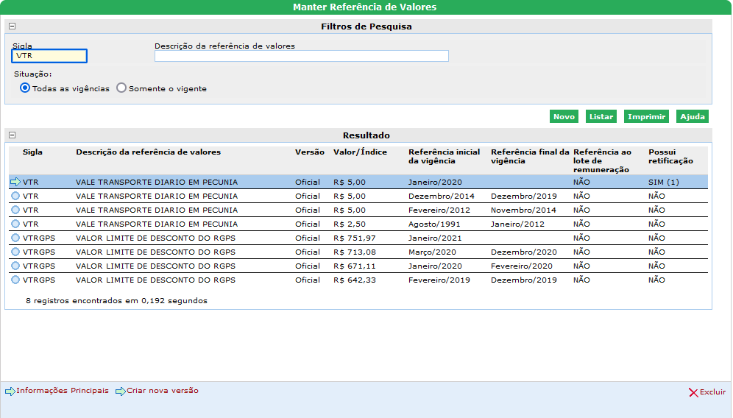
Figura 1 - Tela principal

Tela Incluir Referência de Valores
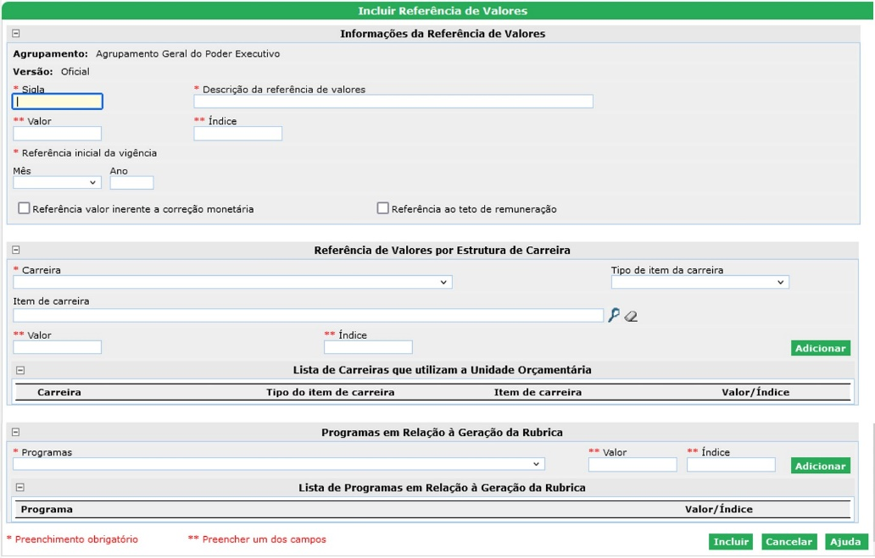
Figura 2 - Tela Incluir

Tela Alterar Referência de Valores
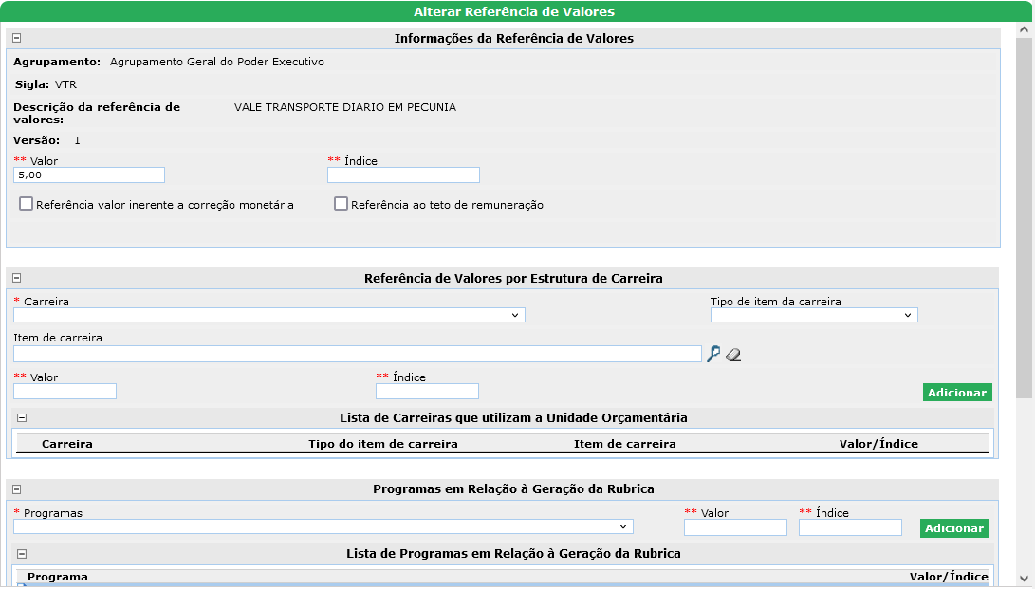
Figura 3 - Tela Alterar

Tela Alterar Referência de Valores (com retificações)
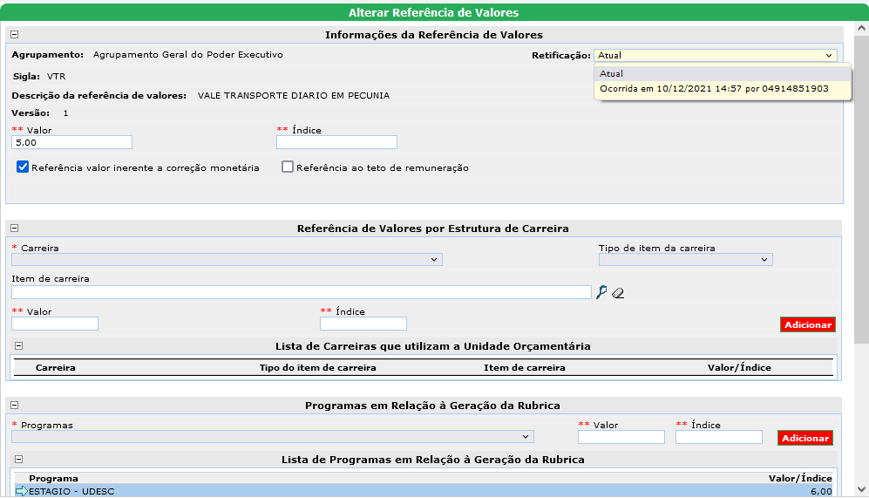
Figura 4 - Tela Alterar com Retificações

Tela Alterar Referência de Valores (Criando Nova Versão)
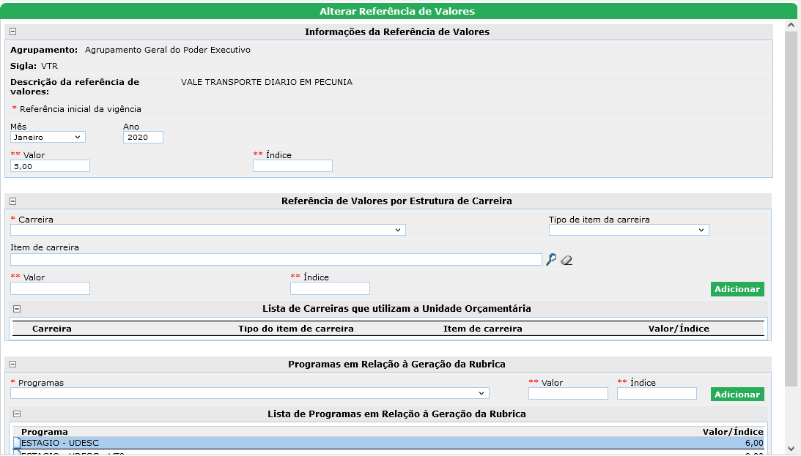
Figura 5 - Tela Alterar criando nova versão

Tela Visualizar Referência de Valores Retificadas
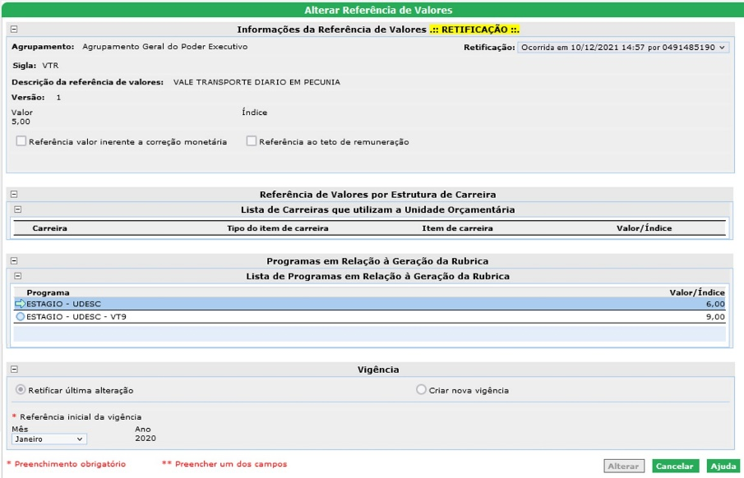
Figura 6 - Tela Visualizar Retificadas

Relatório (s)
Será utilizado o padrão do sistema

